# 第八章

# 电磁振荡与电磁波

21 世纪是信息化时代，电磁波的使用越来越多，越来越广。电磁波用于无线广播、遥感、控制、加热食品、检查身体、探索宇宙奥秘等。手机也是通过电磁波实现通信和互联的。电磁波已经深入到我们生活的各个角落。我们就生活在电磁波的“海洋”里。

在必修课程中我们已学习了电流的磁效应，在前面两章中还学习了电磁感应等知识，本章将了解麦克斯韦电磁场理论；通过实验，了解电磁振荡的过程，知道电磁波的发射、传播和接收的基本原理；认识电磁波谱，知道电磁波的特征及典型应用。本章的学习要用到电场、磁场的性质，并用到电磁感应、电容器充放电、电感器自感等知识。本章的学习有助于进一步领悟物质观念、能量观念，感受自然界的和谐与统一，体会“类比”“统一”等物理学研究问题的基本思想和方法，提升科学思维、科学探究的能力。

第一节

麦克斯韦电磁场理论

科学理论，是人类智慧最璀璨的结晶。一项重大的科学发现，往往不是一个人所能完成的，需要许多人甚至几代人的共同努力。电磁场理论的构建和统一就是一场伟大的科学接力的过程。

电磁场理论既涉及电场，也涉及磁场，更包括电场和磁场的紧密联系。

大家谈

请谈谈磁现象与电现象间的区别与联系。

## 电磁场理论建立的基础

人们对电和磁现象的认识有着很长的历史，但直至 19 世纪 20 年代，以奥斯特发现电流的磁效应为开端，人们经过大量的实验发现了一系列重要的规律，才逐步揭示了电与磁的内在联系和转化关系。

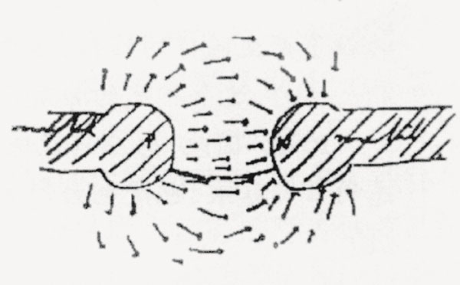

图 8–1 法拉第描绘的两个带电导

体球间的电场

为了合理地解释电磁相互作用，法拉第提出电荷和磁体周围存在着一种由电荷和磁体本身产生的连续的介质，称为“场”（图 8–1），通过这种介质，电磁相互作用得以传递。场的概念使人们意识到物质的存在有两种形态，一种是分子、原子等实物粒子，另一种则是场。可以说，场的观念是牛顿时代以来，在物理学基础理论方面最重要的变革和发展。

法拉第借用电场线和磁感线形象地描述场的性质，但因为缺乏精确的数学描述而无法反映电磁现象的内在规律，因而受到了人们的质疑。在同一时期，许多科学家，如德国物理学家韦伯、英国物理学家开尔文等，都在电磁学领域取得突破，这些都为麦克斯韦的电磁学研究准备了良好的条件，为电磁场的数学理论提供了充分的实践和理论基础。

## 麦克斯韦电磁场理论的主要观点

1854 年，麦克斯韦通过阅读法拉第的《电学的实验研究》，对电磁学产生了浓厚的兴

趣。经过长达十余年的努力，他深入研究了电场、磁场的内在联系，建立了统一的电磁场理论。该理论系统地总结了前人的成果，特别是总结了从库仑到安培、法拉第等人的电磁学说的全部成就。麦克斯韦“变化的磁场产生电场”“变化的电场产生磁场”的假说，是电磁场理论的两个重要思想。

图 8 – 2 变化的磁场产生

电场

（a）

（b）

导线

*B*逐渐增大

*B*逐渐增大

电场线

### 1．变化的磁场在周围空间产生电场

如图 8–2（a）所示，一个闭合导体回路处于变化的磁场中，由于穿过回路的磁通量发生变化，根据法拉第发现的电磁感应现象，回路中会产生感应电流。麦克斯韦从场的观点进一步想到，产生感应电流时，一定是存在促使导体中自由电荷做定向运动的电场。因此，麦克斯韦认为：这个现象的实质是变化的磁场在空间产生了电场。无论闭合回路是否存在，这个电场总是存在的。这是麦克斯韦电磁场理论的第一个要点。

根据楞次定律判断，当磁场增强时，电场方向应如图 8–2（b）所示。从法拉第电磁感应定律还可以推论：磁感应强度变化率越大，产生的电场强度越大。

如果磁场随时间均匀变化，则产生的电场不随时间变化；如果磁场随时间不均匀变化，则产生的电场随时间变化。所以，随时间周期性变化的磁场能够产生随时间周期性变化的电场。

### 2．变化的电场在周围空间产生磁场

既然变化的磁场能够产生电场，那么，相反地，变化的电场是否也能产生磁场呢？这在当时还没有直接的实验证明。但麦克斯韦确信自然界的规律往往是统一的、对称的，他做出了肯定的假设。

在学习磁场时，我们知道电流周围产生磁场。麦克斯韦指出：不但导体中的电流产生磁场，电容器两极板之间的电场在发生变化时也产生磁场。当电场增强时，电场周围磁场的方向和假定两极板之间存在着与电场同方向的电流产生的磁场一样，如图 8–3 所示。电场强度变化得越快，产生的磁场磁感应强度越大。这是麦克斯韦电磁场理论的第二个要点。

如果电场随时间均匀变化，产生的磁场不随时间变化；如果电场随时间不均匀变化，则产生的磁场就是随时间变化的。所以，随时间周期性变化的电场能够产生随时间周期性变化的磁场。

图 8–3 变化的电场产生

磁场

*E* 逐渐增大

*B*

*i*

*i*

根据麦克斯韦理论的上述两个要点可以得出，电场和磁场紧密相连。不可能在建立周期性变化磁场的同时，在空间不产生周期性变化的电场；反之，周期性变化的电场也不可能脱离周期性变化的磁场而单独存在。变化的电场和磁场是不能分离的统一的场，称之为**电磁场（electromagnetic field）**。

## 电磁场理论的意义

一个新理论，不仅要能解释旧理论所解释的现象，还应能扩展到新的范围解决新的问题。而一个伟大的新理论，更要能预言新的物理现象，引导人们走向物理世界的更深层次。这就是伟大新理论强大生命力的表现。

根据上述麦克斯韦的理论，当空间某处存在随时间不均匀变化的电场时，周围空间会产生随时间不均匀变化的磁场，而这又会在空间产生新的电场……这样，变化的电场和磁场就会由近及远地向周围传播，从而形成变化电磁场在空间的传播，这就是**电磁波（electromagnetic wave）**。

麦克斯韦不仅预言了电磁波的存在，他还从理论上推导出电磁波在真空中的传播速度为 3×108 m/s。这个速度和真空中的光速相同，麦克斯韦认为，两者相同并非偶然巧合。因此，他做出判断：光在本质上也是电磁波。麦克斯韦把表面上似乎毫不相干的光现象与电磁现象统一了起来，使人类进一步认识了光的本质。

1865 年，麦克斯韦的论文《电磁场的动力学理论》给出了电磁场的普遍方程组—麦克斯韦方程组。经后人的简化之后，麦克斯韦方程组用简洁、对称、优美的形式，概括了电磁学中极为丰富的内容。

麦克斯韦出生在电磁学已经打好基础的年代，他没有辜负时代的要求，总结了已有的成就，甩掉一切陈旧的论点，把电磁场作为客观存在摆在电磁场理论的核心地位，从而开创了物理学又一个新的纪元，完成了物理学的第三次大综合。爱因斯坦对他作了很高的评价：“自从牛顿奠定理论物理学的基础以来，物理学的公理基础的最伟大的变革，是由法拉第和麦克斯韦在电磁现象方面的工作所引起的。”麦克斯韦不愧为牛顿之后又一位划时代的杰出物理学家。

物理学理论的发展经历了几次大的综合统一。

17 世纪，伽利略研究地面上物体的运动，打开了通向近代物理学的大门。牛顿把地面上物体的运动和天体运动统一起来，揭示了天上地下一切物体的普遍运动规律，建立了经典力学体系，实现了物理学史上第一次大综合。

18—19 世纪，经过迈尔、焦耳、卡诺、克劳修斯、玻尔兹曼等人的研究，经典热力学和经典统计力学正式确立；从而把热运动的宏观表现与微观机制统一起来，实现了物理学史上的第二次大综合。

19 世纪后半叶，麦克斯韦在前人研究的基础上，经过深入研究，把电、磁、光统一起来，建立了经典电磁场理论，预言了电磁波的存在，实现了物理学史上第三次大

拓 展 视 野

综合。

至此，经典力学、经典统计力学和经典电磁场理论形成了一个完整的经典物理学体系，一座金碧辉煌的物理学大厦巍然耸立。

20 世纪，爱因斯坦抛弃了绝对时间和绝对空间的观念，建立了狭义相对论，使力学和电磁学在新的时空观的基础上达到协调，同时将质量与能量联系在一起；广义相对论则把物质、时空和引力统一起来；量子理论实现了波粒二象性的统一；弱电统一理论实现了电磁作用与弱相互作用的统一。现在，物理学家正在追求超统一理论，以期实现四种相互作用理论的和谐统一。

## 电磁波的验证

麦克斯韦的电磁场理论深邃而新颖，以至于在理论提出很长一段时间内没有被大家普遍接受。直至 1888 年，德国物理学家赫兹（图 8–4）通过实验证实了电磁波的存在，才使得这一伟大理论逐渐被世人认可、推崇。

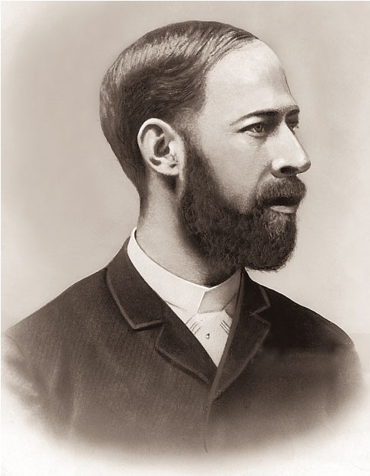

图 8–4 赫兹（H. R. Hertz，1857—1894）

赫兹实验的原理如图 8–5 所示。他把两根带有金属球的金属杆 *A* 和 *B* 接在感应圈 *C* 上，在两个金属球之间留有一个间隙，感应圈 *C* 感应出的高电压可以使金属球间隙中的空气电离而导电，在两球之间产生火花放电；赫兹使用的接收器是一个金属环，在断开处也有两个金属球，中间也有间隙，把这个接收器放在离发射装置有一定距离的地方；当发射装置的金属球间有火花跳动时，几乎同时在接收器的金属球之间也有火花跳动。这个现象只能用电磁波来解释。发射装置中产生的电磁波传到金属圆环处，电磁波的电磁场使金属环感应电荷而在两个金属球之间产生电压，这个电压若足够高，就能使两球之间发生火花放电。

图 8–5 赫兹验证电磁波的实验装置

*A*

*B*

接收器

感应圈

发射器

*C*

赫兹不但用实验证实了电磁波的存在，还做了一系列的实验证明电磁波和光波一样，

能发生反射、折射、干涉、衍射等现象，并测出了电磁波的传播速度正是光速。赫兹实验不仅证实了麦克斯韦的电磁场理论，更为其后的无线电报、无线电广播、电视和雷达等无线电技术的发展奠定了实验基础、开辟了道路。为了纪念他，后人把频率的单位命名为赫兹。

**问题 思考**

**与**

1. 关于电磁场理论，判断下列说法是否正确，并简述理由。

（1）变化的电场周围产生的磁场一定是变化的。

（2）变化的电场周围产生的磁场不一定是变化的。

（3）任何变化的磁场周围产生的电场一定是均匀变化的。

（4）均匀变化的磁场周围产生的电场才是均匀变化的。

1. 麦克斯韦根据什么现象提出“变化的磁场能够产生电场”？关于“变化的电场能够产生磁场”的观点是基于什么观念提出的？
2. 利用家用电器，动手实验，研究电磁波的发射、接收、反射等现象，并简单交流。

## 第一部分 整章分析

### 学习目标

1．通过认识麦克斯韦电磁场理论、电磁波及电磁波谱等内容进一步深化物质观念、能量观念。

2．通过了解电磁场理论建立过程体会科学推理的思维；通过研究电磁振荡的过程体会模型建构、类比等方法。

3．通过赫兹实验体会实验证据在物理研究中的重要作用；通过实验了解电磁振荡。

4．通过电磁场理论的学习，体会理论预言在科学发展中的作用，感受自然界的和谐统一；了解电磁波应用和前沿发展，感受科技对社会发展的推动作用，激发学习兴趣。

### 编写意图

课程标准对本章内容的要求为：

2.3.1 初步了解麦克斯韦电磁场理论的基本思想，初步了解场的统一性与多样性，体会物理学对统一性的追求。

2.3.2 通过实验，了解电磁振荡。

2.3.3 知道电磁波的发射、传播和接收。

2.3.4 认识电磁波谱。知道各个波段的电磁波的名称、特征和典型应用。

本章内容是在必修 3 电磁场与电磁波的内容基础上，结合必修 1 学习的机械波和光波的相关知识，对电磁场和电磁波的内容进行较为深入的介绍。通过对电磁场和电磁波的学习，深化对“场”的认识。物质 的根本属性之一是具有能量，电磁波也具有能量，是其物质性最有力的证据之一。本章的学习始终与能量相结合，由此深化物质观念和能量观念。麦克斯韦电磁场理论的提出与验证体现了科学思维在科学发现中的重要意义，也体现了科学探究的过程。电磁波在现代社会生活中的应用展现了科学对技术发展和社会进步的重要作用。

本章的核心概念为电磁场理论、电磁振荡、电磁波谱等。

本章内容是电场、磁场、电磁感应、电容器充放电、电感器自感等知识的综合应用，是必修部分“电磁 场与电磁波初步”的深化，是促进学生形成物理观念和培养科学思维的重要载体。

完成本章内容学习共需要 5 课时。第一节需要 1 课时，第二节需要 1 课时，第三节需要 2 课时，第四节需要 1 课时。

### 本节编写思路

本节主要内容是电磁场理论的建立与验证。强调了科学推理的重要性，亦强调了实验证据的重要性。电磁场理论建立的过程体现了科学理论发现的艰辛，亦体现物理学对统一性的追求。

### 正文解读

此处大家谈旨在引导学生思考和总结电和磁的关系，引出麦克斯韦电磁场理论的学习。

麦克斯韦正是相信电场与磁场有对称之美，才从“变化的磁场周围产生电场”联想到“变化的电场周围产生磁场”。

此处的拓展视野介绍物理学发展过程中的几次大的综合统一，目的是展现物理学对统一性的追求。

有条件的情况下，宜安排课堂演示赫兹实验，亦可用赫兹实验的视频替代。

### 问题与思考解读

1．参考解答：（1）错，随时间均匀变化的电场周围产生的是稳定的磁场

（2）正确，随时间均匀变化的电场周围产生的是稳定的磁场

（3）错，变化的磁场产生的电场可以是稳定的也可以是变化的

（4）错，随时间均匀变化的磁场产生的电场是稳定的。

命题意图：通过概念辨析，加深对电磁场理论的认识。

主要素养与水平：运动与相互作用观念（Ⅰ）；科学推理（Ⅰ）。

2．参考解答：麦克斯韦根据法拉第电磁感应现象提出了“变化的磁场能够产生电场”的设想。麦克斯韦确信自然界的规律往往是统一的、对称的。

命题意图：通过对麦克斯韦电磁理论中对称与统一的认识提升物理观念。

主要素养与水平：能量观念（Ⅰ）；模型建构（Ⅰ）；科学推理（Ⅰ）。

3．参考解答：以家用遥控器为例，当按动遥控器按钮时，部分遥控器的前方小灯发光，远处的用电器开始工作，这代表电磁波的发射与接收成功，当遮挡遥控器的前方电磁波发射器时，按动遥控器，小灯点亮，但用电器工作状态不变，这说明电磁波的传播受到阻碍；当对着墙壁按动遥控器，小灯点亮，用电器的工作状态也发生了变化，这表明电磁波发生了反射。

命题意图：了解生活中电磁波的应用，加强证据意识与交流协作能力。

主要素养与水平：问题（Ⅰ）；证据（Ⅰ）；交流（Ⅰ）；社会责任（Ⅰ）。